题目部分，(卷面共有39题,66.0分,各大题标有题量和总分)
一、填空题(39小题,共66.0分)
1．(1分)一刚体以每分钟60转绕轴做匀速转动（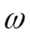沿Ｚ轴正方向）．设某时刻刚体上一点的位置矢量为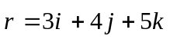，其单位为“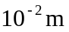”，若以“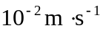”为速度单位，则该时刻点的速度为：_______________。
2．(1分)一块方板，可以绕通过其一个水平边的光滑固定轴自由转动．最初板自由下垂．今有一小团粘土，垂直板面撞击方板，并粘在板上．对粘土和方板系统，如果忽略空气阻力，在碰撞中守恒的量是________________。
3．(1分)如图所示，一水平刚性轻杆，质量不计，杆长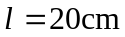，其上穿有两个小球．初始时，两小球相对杆中心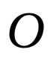对称放置，与的距离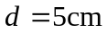，二者之间用细线拉紧．现在让细杆绕通过中心的竖直固定轴作匀角速的转动，转速为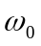，再烧断细线让两球向杆的两端滑动．不考虑转轴的和空气的摩擦，当两球都滑至杆端时，杆的角速度为________________。
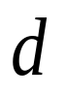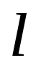
O
4．(1分)如图所示，一质量为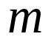的匀质细杆，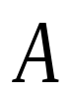端靠在光滑的竖直墙壁上，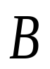端置于粗糙水平地面上而静止．杆身与竖直方向成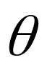角，则端对墙壁的压力大小为_______________。
5．(1分)人造地球卫星绕地球作椭圆轨道运动，地球在椭圆的一个焦点上，则卫星的______________守恒。
6．(1分)两个均质圆盘Ａ和Ｂ的密度分别为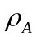和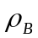，若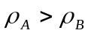，但两圆盘的质量与厚度相同，如两盘对通过盘心垂直于盘面轴的转动惯量各为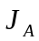和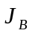，则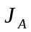与的大小关系是______________。
7．(1分)已知地球的质量为，太阳的质量为，地心与日心的距离为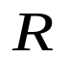，引力常数为，则地球绕太阳作圆周运动的轨道角动量为 _____________。
8．(1分)一水平圆盘可绕通过其中心的固定铅直轴转动，盘上站着一个人，把人和圆盘取作系统，当此人在盘上随意走动时，若忽略轴的摩擦，则此系统________________守恒。
9．(2分)质量为的小孩站在半径为的水平平台边缘上．平台可以绕通过其中心的竖直光滑固定轴自由转动，转动惯量为．平台和小孩开始时均静止．当小孩突然以相对于地面为的速率在台边缘沿逆时针转向走动时，则此平台相对地面旋转的角速度为______________；旋转方向为_____________ 。
10．(1分)一匀质细杆可绕通过上端与杆垂直的水平光滑固定轴旋转，初始状态为静止悬挂．现有一个小球自左方水平打击细杆．设小球与细杆之间为非弹性碰撞，如图示。则在碰撞过程中对细杆与小球这一系统___________________________守恒。
11．(1分)光滑的水平桌面上有长为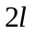、质量为的匀质细杆，可绕过其中点Ｏ且垂直于桌面的竖直固定轴自由转动，转动惯量为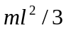，起初杆静止．有一质量为的小球沿桌面正对着杆的一端，在垂直于杆长的方向上，以速率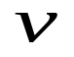运动，如图所示．当小球与杆端发生碰撞后，就与杆粘在一起随杆转动．则这一系统碰撞后的转动角速度是________________。
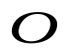
12．(1分)如图所示，一静止的均匀细棒，长为、质量为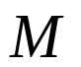，可绕通过棒的端点且垂直于棒长的光滑固定轴Ｏ在水平面内转动，转动惯量为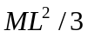．一质量为、速率为的子弹在水平面内沿与棒垂直的方向射入并穿入棒的自由端，设穿过棒后子弹的速率为/2，则此时棒的角速度应为_________________。
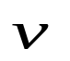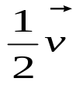
俯视图
13．(1分)花样滑冰运动员绕过自身的竖直轴转动，开始时两臂伸开，转动惯量为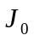，角速度为．然后她将两臂收回，使转动惯量减少为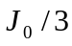．这时她转动的角速度变为_______________。
14．(2分)如图所示，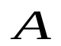、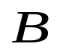为两个相同的绕着轻绳的定滑轮．滑轮挂一质量为的物体，滑轮受拉力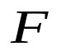，而且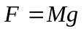．设、两滑轮的角加速度分别为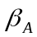和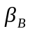，不计滑轮轴的摩擦，则与的大小关系是_______________。
15．(1分)有两个半径相同，质量相等的细圆环Ａ和Ｂ．Ａ环的质量分布均匀，Ｂ环的质量分布不均匀．它们对通过环心并与环面垂直的轴的转动惯量分别为和，则与的大小关系为 _________。
16．(6分)如图所示，质量为的质点，在竖直平面内作半径为、速率为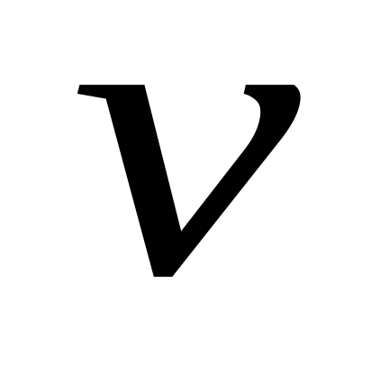的匀速圆周运动，在由点运动到点的过程中，所受合外力的冲量为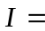_________；除重力以外，其它外力对物体所做的功为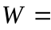______________；在任一时刻，质点对圆心的角动量为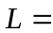_____________________。
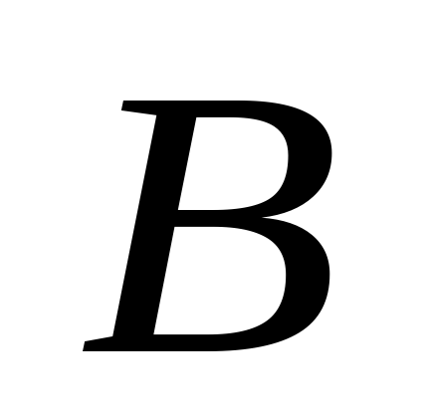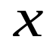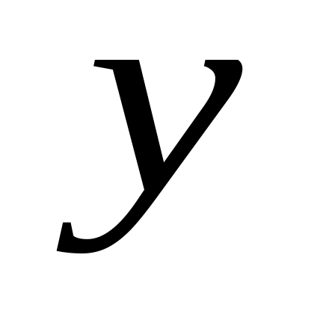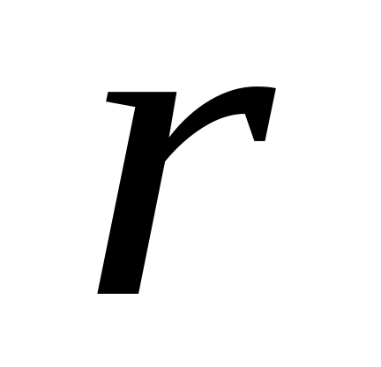
A
17．(1分)系统作定轴转动时，角动量守恒的条件是 __________。
18．(3分)如图所示，一缆索绕过一个半径为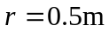的定滑轮拉动升降机运动，缆索和定滑轮之间无相对滑动。假定升降机从静止开始以加速度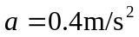匀加速上升。则滑轮的角加速度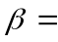 ___________；开始上升后，第一秒末滑轮的角速度 ________；第一秒末滑轮边缘上一点的加速度的大小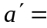 _______________;
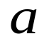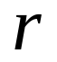
19．(1分)如图所示，转动惯量为、半径为的飞轮绕其中心轴以角速度转动，为了使其减速，在制动闸杆上加制动力，已知闸瓦与飞轮间的摩擦系数及有关几何尺寸和，则飞轮所受到的制动力矩为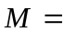 _________.
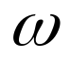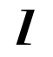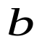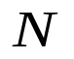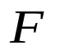
RRR
20．(1分)一冲床的飞轮，转动惯量为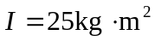，并以角速度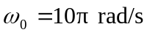转动。在带动冲头对板材作成型冲压过程中，所需的能量全部由飞轮来提供。已知冲压一次，需作功4000J，则在冲压过程之末飞轮的角速度 _______
21．(2分)如图所示，一根长，质量为的匀质细棒可绕通过点O的水平光滑轴在竖直平面内转动，则棒的转动惯量 _______；当棒由水平位置转到图示的位置时，则其角加速度 _____________
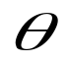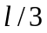
22．(2分)如图所示，质量为，长为的均匀细杆，可绕通过其一端O的水平轴转动，杆的另一端与一质量也是的小球固连。当该系统从水平位置由静止转过角度时，则系统的动能为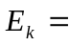 ________。此过程中力矩所作的功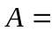 ___________。
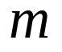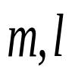
O
23．(2分)如图所示的系统，从静止开始释放，释放时弹簧没有伸长。如果摩擦可略去不计，且已知。若取滑块A开始释放处为坐标原点，则A沿斜面下滑距离时，它的速率 ____________。当滑块的速率达到最大值时，它沿斜面下滑的距离 _________。 .
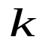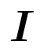
O
24．(1分)半径为的圆盘绕通过其中心且与圆盘垂直的水平轴以角速度转动，若一质量为的小碎块从盘的边缘裂开，恰好沿铅直方向上抛，小碎块所能达到的最大高度= 。
25．(1分)半径为20cm的主动轮，通过皮带拖动半径为50 cm的被动轮转动，皮带与轮之间无相对滑动，主动轮从静止开始作匀角加速转动，在4s 内被动轮的角速度达到 8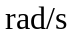, 则主动轮在这段时间内转过了 圈。
26．(3分)决定刚体转动惯量的因素是 、 、 。
27．(4分)动量矩定理的内容是_________________________________，其数学表达式可写成____________________________，动量矩守恒的条件是_______________________ 。
28．(2分)哈雷慧星绕太阳的轨道是以太阳为一个焦点的椭圆。它离太阳最近的距离是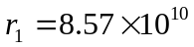m，此时它的速率是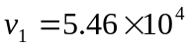m/s，它离太阳最远的速率是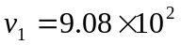m/s，这时它离太阳的距离是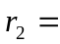 。
29．(1分)质量为的质点以速度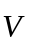沿一直线运动，则它对直线上任一点的角动量为 。
30．(2分)地球的质量为，太阳的质量为，地心与日心的距离为引力常数为，则地球绕太阳作圆周运动的轨道角动量为 。
31．(2分)有一半径为的水平圆转台，可绕通过其中心的竖直固定光滑轴转动，转动惯量为，开始时转台以匀角速度转动，此时有一质量为的人站在转台中心．随后人沿半径向外跑去，当人到达转台边缘时，转台的角速度为 __________________。
32．(1分)地球的自转角速度可以认为是恒定的。地球对于自转轴的转动惯量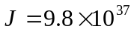kg.m²。地球对自转轴的角动量大小 。
33．(2分)一转台绕竖直固定轴转动，每转一周所需时间为=10s，转台对轴的转动惯量为=1200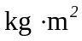。一质量为=80kg的人，开始时站在转台的中心，随后沿半径向外跑去，当人离转台中心=2m时转台的角速度是 。
34．(2分)质量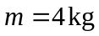的小球，任一时刻的矢径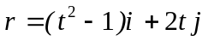，则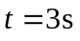时，小球对原点的角动量为= 。又从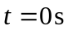到的过程中，小球角动量的增量 。
35．(1分)已知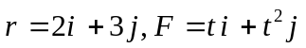(SI),求第2秒末的力矩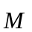大小等于 。
36．(2分)一转动惯量为的圆盘绕一固定轴转动，初角速度为。设它所受阻力矩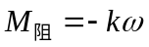（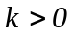常数），求圆盘的角速度从变为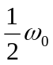时所需要的时间= 。
37．(2分)质量为的质点以速度沿一直线运动，则它相对于对直线外垂直距离为的一点的角动量大小是 。
38．(3分)一长为，质量均匀的链条，放在光滑的水平桌面上，若使其长度的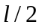悬于桌边下，然后由静止释放，任其滑动，则链条全部离开桌面时的速率为 。
39．(2分)在一水平放置的质量为、长度为的均匀细杆上，套着一质量也为的套管（可看作质点），套管用细线拉住， 它到竖直的光滑固定轴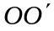的距离为/2，杆和套管所组成的
系统以角速度绕轴转动，如图所示。若在转动过程中细线被拉断，套管将沿着杆滑动。在套管滑动过程中，该系统的角速度与套管离轴的距离的函数关系为 。
（已知杆本身对轴的转动惯量为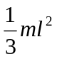）
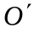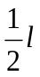

====================答案====================
答案部分，(卷面共有39题,66.0分,各大题标有题量和总分)
一、填空题(39小题,共66.0分)
1．(1分)[答案]
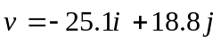
2．(1分)[答案]
绕木板转轴的角动量．
3．(1分)[答案]
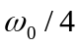
4．(1分)[答案]
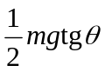．
5．(1分)[答案]
角动量守恒．
6．(1分)[答案]
＞．
7．(1分)[答案]
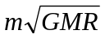．
8．(1分)[答案]
对转轴的角动量
9．(2分)[答案]
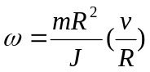；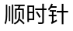．
10．(1分)[答案]
对转轴的角动量
11．(1分)[答案]
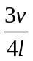．
12．(1分)[答案]
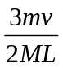．
13．(1分)[答案]
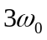
14．(2分)[答案]
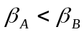
15．(1分)[答案]
＝．
16．(6分)[答案]
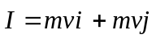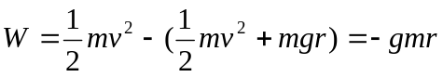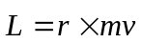
17．(1分)[答案]
合外力矩为零
18．(3分)[答案]
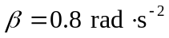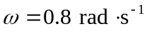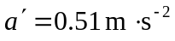
19．(1分)[答案]
M=fR=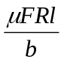
20．(1分)[答案]
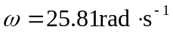
21．(2分)[答案]
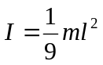
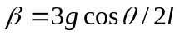
22．(2分)[答案]
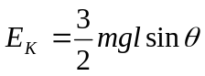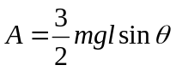
23．(2分)[答案]
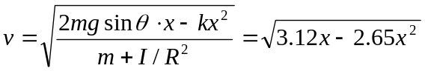
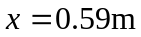
24．(1分)[答案]
R² ω²/（2g）
25．(1分)[答案]
20
26．(3分)[答案]
刚体的质量、质量分布、转轴的位置
27．(4分)[答案]
转动物体所受合外力矩的冲量矩等于在合外力矩作用时间内转动物体动量矩的增量．
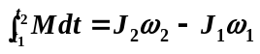
物体所受合外力矩等于零．
28．(2分)[答案]
5.26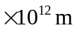
29．(1分)[答案]
0
30．(2分)[答案]
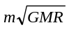
31．(2分)[答案]
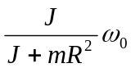．
32．(1分)[答案]
7.12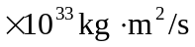
33．(2分)[答案]
0.496rad/s
34．(2分)[答案]
-80k 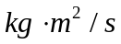;-72k
35．(1分)[答案]
2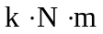
36．(2分)[答案]
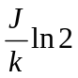
37．(2分)[答案]
mvd
38．(3分)[答案]
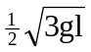
39．(2分)[答案]
